
大 賞

府民活動部門
土曜チャレンジデーの会 ビオトープ講座

【活動名】
土曜チャレンジデーの会 ビオトープ講座

【活動概要】
吹田市立小学校に創出したビオトープや田んぼにおける生き物観察、手作りでの稲作等を通じて、参加者が「自然や地域との共生」、「循環型社会の可能性」を体感する活動に２４年もの間、取り組んでこられました。
また、消失する里山環境から、重要生物種をビオトープに移入して、種の保全活動、生息環境の調査研究及び事後モニタリング調査を吹田市と進め、新たな生息環境に戻すため、どのような環境整備や管理体制が必要か、同市と意見交換をされています。

【受賞理由】
２０年以上の継続した活動で、行政や小学校とよく連携し、都市開発が進んだニュータウンでの生物種の保護活動に、教育的な意義をしっかりと持ちながら取組を進められている点が高く評価されました。
今後引き続きの事業継続と、より多くの市民への波及効果を高める工夫など、活動の発展を期待します。

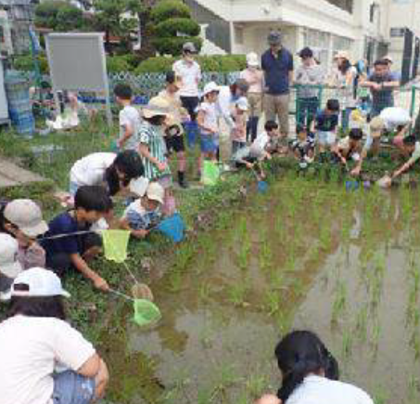
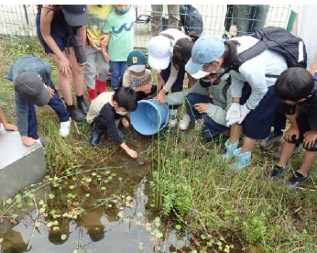

大 賞

府民活動部門
大阪市立瓜破北幼稚園

（協働賞） みんなで南園庭をつくろう会

【活動名】
みんなのビオランドづくり
～こどもも大人も生きる喜び・学ぶ楽しさを感じるビオトープの再生～

【活動概要】
自然を失った幼稚園の園庭の再生のため、ビオトープ（ビオランドと呼称）を創出し、園児たちが自然体験を通して、豊かな学びを得る場とされました。
また、地域の小学校との交流や連携に取り組みつつ、保護者や教職員の他、関係者が協力してビオランドを計画的に拡充し、地域の未就園児やその保護者、高齢者等にも自然に触れる場として提供するなど活動を広げました。

【受賞理由】
ビオトープを活用した幼児に対する環境教育を継続的に実施するため、多くの主体を巻き込んだ運営・自主的な資金調達などの工夫や、園児だけではなく小学生等の学びにも広く貢献されている点などが高く評価されました。園児の保護者と密接に連携することにより、効果的な取組が実現しています。
引き続き、幼児への環境教育に貢献され、その影響がより多くの市民に波及することなど、さらなる活動の発展を期待します。
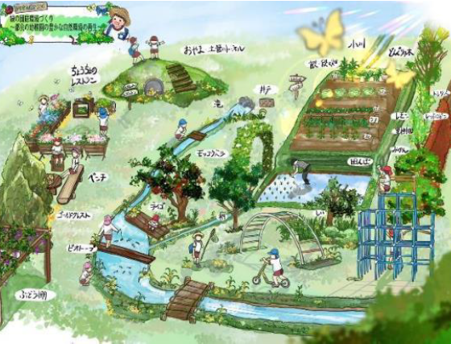
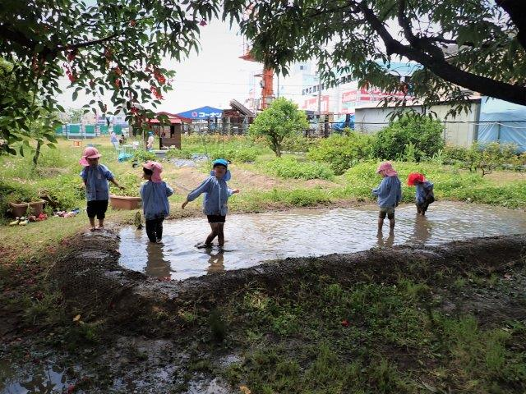

大 賞

事業者活動部門
植田油脂株式会社

（協働賞） 株式会社Ｆ.Ｃ.大阪

【活動名】
家庭から排出される使用済み天ぷら油のリサイクルを通して CO₂削減
「パートナーシップで目標達成」

【活動概要】
家庭から排出される使用済み天ぷら油を回収し、バイオ燃料やリサイクル石けんに再生するCO₂削減の取組について、プロサッカークラブとのパートナーシップにより、試合観戦時に試合会場へ持参いただく仕組を構築するなど、スポーツを通じた市民への周知や環境活動への参加を促進し、更に自治体や他業種との連携を広げてこられました。
回収した油でできたバイオディーゼル燃料やリサイクル石鹸は、さまざまな公共施設などで使用されており、市民にも身近なリサイクル活動となっています。

【受賞理由】
創業以来実施されている食用油脂の回収やリサイクル事業を更に広げていこうとする姿勢と、ＦＣ大阪をはじめ協働者とのパートナーシップによる、回収から再利用までのチェーン展開が高く評価されました。
今後も、協働者との連携を深め、商品のブランド力をさらに高めるなど、活動のさらなる発展を期待します。

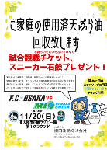
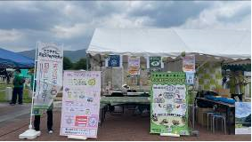

準 大 賞

府民活動部門
交野みどりネット

【活動名】
交野みどりネット「未来へつなげる環境づくり」

【活動概要】
交野市と協働で取り組む市民ボランティア団体として発足し、現在、大きく２つのグループが活動を展開されています。
（自然環境グループ）
里山保全活動として浸食された交野市内の３か所の里山において、主に竹の伐採を行い、実践的に広葉樹の育成を促すことで昆虫、小動物等の住処を作り出し、生物多様性を促し、小学生向けに夏休み環境教室などを実施。
（エコライフグループ）
脱炭素の取り組みとして、みどりのカーテンの普及啓発のために、ゴーヤの苗の育て方講座・苗の配布を実施するほか、省エネリフォームやゼロエミッション車に係る講座を開催し、省エネに関する理解、取り組みを促進。

【受賞理由】
１０年以上の長きにわたり活動を継続し、いまなお活発に市民に啓発を行っておられることが高く評価されました。
今後引き続きの事業継続と、より多くの市民への波及効果を高める工夫など、活動の発展を期待します。

準 大 賞

事業者活動部門

カナデビア株式会社
環境事業本部 インキュベーション推進部

（協働賞） 一般財団法人大阪教育文化振興財団

【活動名】
学童保育を対象とした遠隔施設見学と分別ゲーム「Hokasu」の実施による分別学習

【活動概要】
いきいき放課後事業にて、自社が保有するごみ焼却処理施設とオンラインでつなげ、ごみ分別理由についての学習を実施するとともに、オリジナルゲームを用いたごみ分別の体験もあわせて行い、３Ｒ活動を行うにあたって重要な最初の一歩である分別に関する環境教育活動に取り組まれています。

【受賞理由】
オンラインで環境学習を展開するなど教育効果をあげるための工夫や、実施後に効果測定を行い、データの蓄積を行っている点などが高く評価されました。また、協働者と連携することにより、効果的な取組が実現しています。
今後、事業継続によるさらなる経験の蓄積と、協働者との連携強化など、活動の発展を期待します。

奨 励 賞

事業者活動部門
アコム株式会社

（協働賞） なわて山守り隊

【活動名】
アコムの森～四條畷市ふれあいの森づくり活動 生駒山系「花屏風」～

【活動概要】
生駒山系「花屏風」構想に賛同し、生駒山系に四季折々の彩りをもたせることを目標として、「四條畷市」「なわて山守り隊」などと協定を締結し、社員や協働者の協力のもと、除伐、下刈りほか、ヤマザクラなどの花木やイロハモミジなど紅葉の美しい樹木の植樹を行うなど、継続的な森の保全と再生に取り組まれています。

【受賞理由】
企業の社会貢献活動として主導的に森林保全活動に取り組まれていることが評価されました。また、さまざまな協働者との連携により、効果的な取組が実現しています。
今後引き続きの事業継続と、協働者との連携強化による活動の発展を期待します。

